**Ch13**

%%%%% **結構陣列**

%%% **結構陣列的建立**

% Example 1

clear student % 清除 student 變數

student.name = '洪鵬翔'; % 加入 name 欄位

student.id = 'mr871912'; % 加入 id 欄位

student.scores = [58, 75, 62]; % 加入 scores 欄位

student % 秀出結果

% Example 2

clear student % 清除 student 變數

student.name = '洪鵬翔'; % 加入 name 欄位

student.id = 'mr871912'; % 加入 id 欄位

student.scores = [58, 75, 62]; % 加入 scores 欄位

% 以下是新加入的第二筆資料

student(2).name = '邱中人';

student(2).id = 'mr872510';

student(2).scores = [25, 36, 92]; **若是跳過第三筆，新增第四筆**

**會有空陣列**

student % 秀出結果

% Example 3

student = struct('name', {'張庭碩', '張庭安'}, 'scores', {[50 60], [60 70]});

student(1) % 顯示 student(1) **用一句instruction存放struct**

student(2) % 顯示 student(2)

% Example 4

student = struct('name', '張庭安', 'scores', {[50 60], [90 100]});

student(1) % 顯示 student(1)

student(2) % 顯示 student(2)

% Example 5

**Click**

student = struct('name', {'張庭碩', '張庭安'}, 'scores', {[50 60], [60 70]});

student(2).course(1).title = 'Web Programming';

student(2).course(1).credits = 2; **這裡面的也是結構陣列**

student(2).course(2).title = 'Numerical Method';

student(2).course(2).credits = 3;

student(2).course

**重點：1.**

**2.**

**3. 結構陣列裡也可以再加一個結構陣列**

%%% **取用及改變結構陣列的資料**

% Example 6

clear student % 清除 student 變數

student(1) = struct('name', 'Banny', 'scores', [85,80,92,78]);

student(2) = struct('name', 'Joey', 'scores', [80,85,90,88]);

student(3) = struct('name', 'Betty', 'scores', [88,82,90,80]);

values = struct2cell(student) Struct轉Cell Array

clear student % 清除 student 變數

student(1) = struct('name', 'Banny', 'scores', [85,80,92,78]);

student(2) = struct('name', 'Joey', 'scores', [80,85,90,88]);

student(3) = struct('name', 'Betty', 'scores', [88,82,90,80]);

student(2).name='Alex'; % 改變第二位學生的姓名

disp(student(2)); % 顯示第二位學生的資料

student(3).scores(2)=100; % 改變第三位學生的第二次小考成績

disp(student(3)); % 顯示第三位學生的資料

clear student % 清除 student 變數

student(1) = struct('name', 'Banny', 'scores', [85,80,92,78]);

student(2) = struct('name', 'Joey', 'scores', [80,85,90,88]);

student(3) = struct('name', 'Betty', 'scores', [88,82,90,80]);

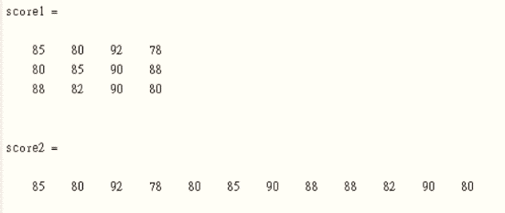score1 = cat(1, student.scores) % 1 代表上下並排以改變橫列的維度

score2 = cat(2, student.scores) % 2 代表左右並排以改變直行的維度

**show出橫列的維度**

clear student % 清除 student 變數

student(1) = struct('name', 'Banny', 'scores', [85,80,92,78]);

student(2) = struct('name', 'Joey', 'scores', [80,85,90,88]);

student(3) = struct('name', 'Betty', 'scores', [88,82,90,80]);

scoreMat = cat(1, student.scores); % 1 代表上下並排以改變橫列的維度

average1=mean(scoreMat);

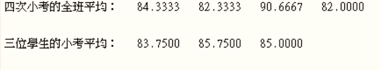fprintf('四次小考的全班平均：'); disp(average1);

average2=mean(scoreMat');

fprintf('三位學生的小考平均：'); disp(average2);

**若是要求第一位同學三次小考的平均 直接轉置就好**

**直接在後面加 ’**

**重點：1. Struct2cell**

**2. Cat可以用來排列**

**3. 上面那個**

clear student % 清除 student 變數

student(1) = struct('name', 'Banny', 'scores', [85,80,92,78]);

student(2) = struct('name', 'Joey', 'scores', [80,85,90,88]);

student(3) = struct('name', 'Betty', 'scores', [88,82,90,80]);

allScores = [student.scores]

allNames = {student.name}

% Example 7

clear student % 清除 student 變數

student(1) = struct('name', '張庭碩', 'scores', [85, 80]);

student(2) = struct('name', '鍾書蓉', 'scores', [80, 85]);

student(3) = struct('name', '黃念中', 'scores', [88, 82]);

for i = 1:length(student) % 列印出每個學生的名字

fprintf ('student %g: %s\n', i, student(i).name);

end **跟len（Python）很像，長度為3**

**整數**

score2 = getfield(student, {2}, 'scores', {1}) % score3 = student(2).scores(1);

student = setfield(student, {2}, 'scores', {1}, 75); % student(2).scores(1)=75;

 **就是格子 ex:**

% Example 8

**特別的在one instruction 就可以更改完成**

myStruct = struct('name', {'Tim', 'Annie'}, 'age', {10, 13});

[myStruct.name] = deal('Roger', 'Jack');

fprintf('myStruct(1).name = %s\n', myStruct(1).name);

fprintf('myStruct(2).name = %s\n', myStruct(2).name);

**%%% 取用及改變結構陣列的欄位**

% Example 9

student = struct('name', 'Roland', 'scores', [80, 90]);

allFields = fieldnames(student)

**取出欄位內容**

% Example 10

clear student % 清除 student 變數

student = struct('name', 'Roland', 'scores', [80, 90]);

student(2).age = 20; % 加入新欄位

student(1) % 顯示 student(1)

student(2) % 顯示 student(2)

% Example 11

student = struct('name', 'Roland', 'scores', [80, 90])

student2 = rmfield(student, 'scores') % 刪除 scores 欄位

% Example 12

s = struct('name', {'Tim', 'Ann'}, 'scores', {[1 3 5 ],[2 4 6]});

isstruct(s)

**判斷是不是這種資料型態**

% Example 13

s = struct('name', {'Tim', 'Ann'}, 'scores', {[1 3 5 ],[2 4 6]});

fprintf('isfield(s, ''name'') = %d\n', isfield(s, 'name'));

fprintf('isfield(s, ''height'') = %d\n', isfield(s, 'height'));

**檢查有沒有name這個欄位**

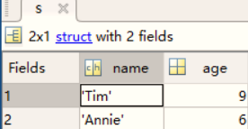% Example 14

cell2struct(, , **2**)**→**一般設為2就好

fields = {'name', 'age'};

values = {'Tim', 9; 'Annie', 6};

cell2struct(, , **1**)

s = cell2struct(values, fields, 2);

s(1) % 印出第一筆資料

s(2) % 印出第二筆資料



% Example 15

fields = {'name', 'age'};

values = {'Tim', 9; 'Annie', 6};

s = cell2struct(values, fields, 1);

s(1) % 印出第一筆資料

s(2) % 印出第二筆資料

% Example 16

dirinfo = dir(matlabroot) % 字串變數 matlabroot 代表 MATLAB 根目錄

**跟windows CMD dir很像**